11 ноября. Занятие 5

Повторение. Использование кругов Эйлера при решении задач

1. Заштрихуйте событие:
а) ; б) .

2. В классе 28 учеников. Вероятность того, что случайно выбранный ученик – мальчик, равна 4/7, вероятность того, что случайно выбранный ученик имеет тёмные волосы, равна 1/2, а всего в классе 11 темноволосых мальчиков.
Найдите вероятность того, что случайно выбранный ученик:
а) светловолосая девочка;
б) светловолосый мальчик.

3. В торговом центре установлены два кофейных автомата. Вероятность того, что в первом автомате к концу дня кофе закончится, равна 0,21. То же самое верно и для второго автомата. А вероятность того, что кофе закончится в обоих автоматах, равна 0,09. Найдите вероятность того, что к концу дня:
а) кофе останется в обоих автоматах;
б) кофе закончится ровно в одном автомате;
в) кофе закончится хотя бы в одном автомате.

4. Запишите с помощью знаков пересечения и объединения события, изображённые на диаграмме Эйлера:
а) б)

Дерево случайного эксперимента

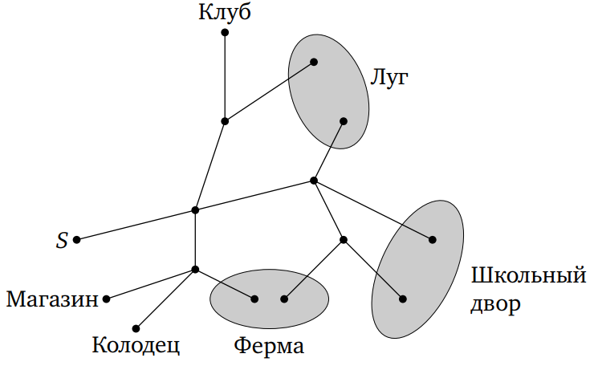
1. На рисунке показана схема тропинок в парке. Сергей Анатольевич начинает прогулку из точки , на каждой развилке выбирает дальнейший путь случайным образом с равными вероятностями и гуляет до тех пор, пока тропинка не кончится. Еще известно, что он нигде не поворачивает назад. Найдите вероятность того, что Сергей Анатольевич: а) придёт на луг; б) придёт к магазину; в) придёт на ферму.

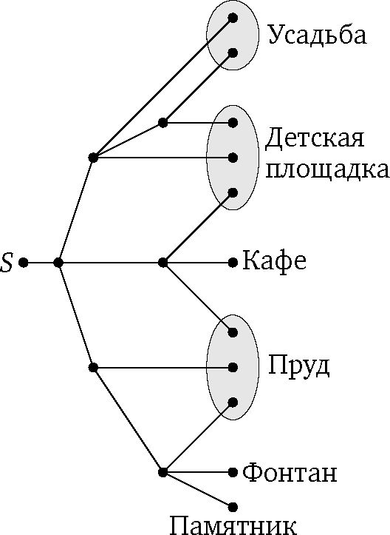
2. Наташа с дочкой выходят из точки и гуляют по парку по дорожкам, которые показаны на рисунке. На каждой развилке они равновероятно выбирают дальнейший путь, но не возвращаются обратно. Найдите вероятность того, что таким образом они придут:
а) к фонтану;
б) к пруду;
в) к кафе или на детскую площадку.

3. В городе П. 45% взрослого населения – мужчины, 80% из них работают. Среди женщин доля работающих вдвое меньше. Найдите вероятность того, что случайно взятый взрослый житель города П. трудоустроен.

4. На заводе делают электрические лампочки. 4% всех изготовленных лампочек неисправны. Система контроля качества выявляет все неисправные лампочки, но по ошибке бракует еще 2,5% исправных лампочек. Все забракованные лампочки отправляются в переработку, а остальные – в продажу. Найдите вероятность того, что случайно выбранная изготовленная лампочка отправится в переработку.

5. На фабрике керамической посуды делают тарелки. В среднем 12 % тарелок имеют дефект. Перед упаковкой тарелки проходят контроль качества, который выявляет в среднем 90% бракованных тарелок, которые идут в переработку. Остальные тарелки поступают в продажу. Найдите вероятность того, что одна случайно выбранная в магазине тарелка окажется:
а) бракованной; б) без дефектов (не бракованной). Результат округлите до тысячных.

6. В классе 26 человек, среди них две подруги — Лиза и Василиса. Учащихся случайным образом разбивают на 2 равные группы. Найдите вероятность того, что Лиза и Василиса окажутся в одной и той же группе.

7. 25% автомобильных фонарей изготавливают на заводе в городе Е. Остальные – на заводе в г. К. В городе Е. в среднем случается 8 % брака, а в городе К. в среднем 4 % брака.
а) Найдите вероятность того, что случайный фонарь в магазине окажется бракованным.
б) Известно, что покупатель Иванов приобрел бракованный фонарь. Чему теперь равна вероятность того, что этот фонарь изготовлен в Е.? Результат округлите до сотых.
в) Известно, что покупатель Петров приобрел хороший фонарь. Чему теперь равна вероятность того, что этот фонарь изготовлен в К.? Результат округлите до сотых.

8. У собак встречается опасное заболевание – пироплазмоз. Когда есть подозрение на пироплазмоз, нужно взять анализ крови. Анализ оказывается положительным (показывает пироплазмоз) в 5% случаев. В случае положительного анализа с вероятностью 0,04 он оказывается ложноположительным – анализ показывает пироплазмоз у здоровой собаки. В случае отрицательного анализа с вероятностью 0,1 он оказывается ложноотрицательным – когда собака больна пироплазмозом, но анализ этого не показывает.
а) Найдите вероятность того, что случайно взятая собака больна пироплазмозом.
б) У такса Робина анализ на пироплазмоз оказался положительным. Найдите вероятность того, что Робин действительно болен пироплазмозом.

Надежда Сошитова

